Frontend programozás
A következő feladatban egy frontend alkalmazást készítését kell elvégeznie a kiadott leírás szerint! Az alkalmazás felhasználói felületének kialakítását minták segítik, melyeket nem kell követnie a megoldásában. Indítsa el a projektkönyvtárának backend mappájából a weboldalát kiszolgáló szervert! Indítsa el a Xamppot is majd importálja a forrásban található adatbázist (labdarugas.sqll)!
Adatbázi
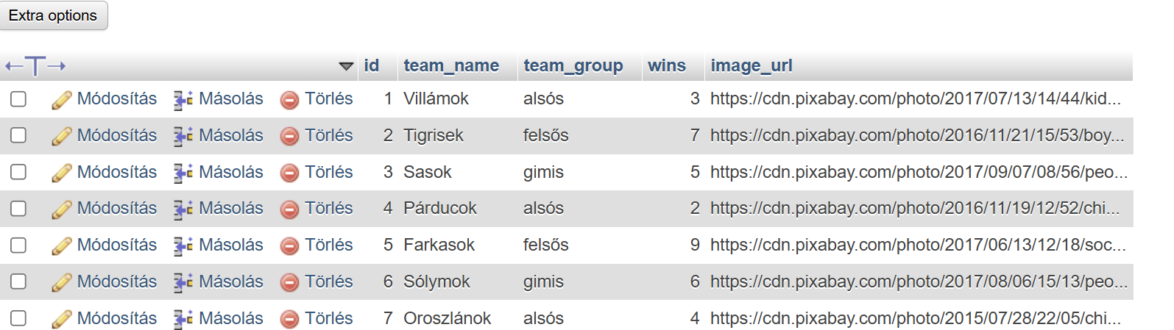
A webkiszolgáló a http://localhost:44376 címen fog elindulni. A böngészőbe beírva a http://localhost:44376 URL-en kap segítséget a webszerveren elérhető REST API függvényekhez.
Backand
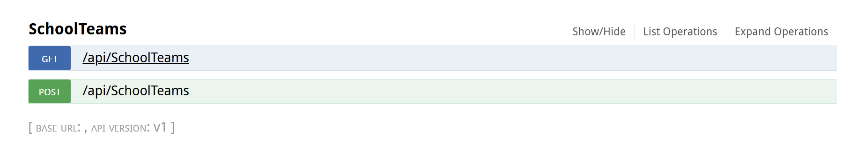
Az alábbi REST API függvények érhetőek el a szerveren:
- /api/SchoolTeams
- Metódus: GET
- Válasz: Az adatbázisban ltalálható teniszezők adatai.
- Válasz minta:
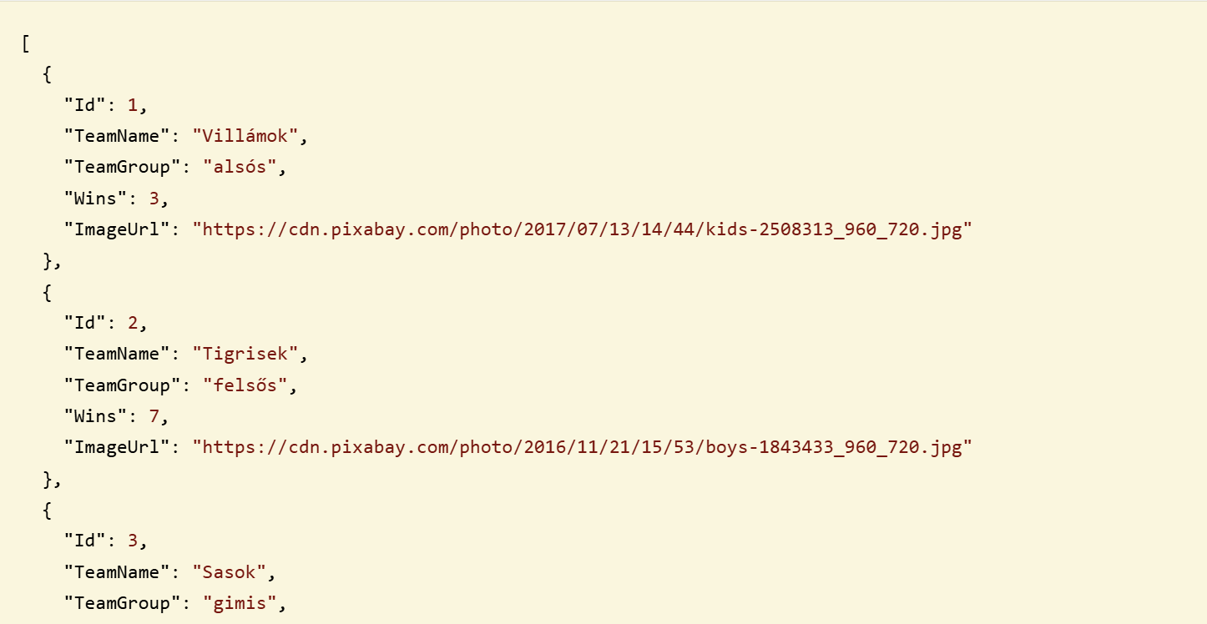
- /api/ SchoolTeams
- Metódus: Post
- Válasz: A kérés törzsében kell a szerver felé elküldeni a rögzíteni kívánt új
- versenyző adatait. Minta a kérésre:
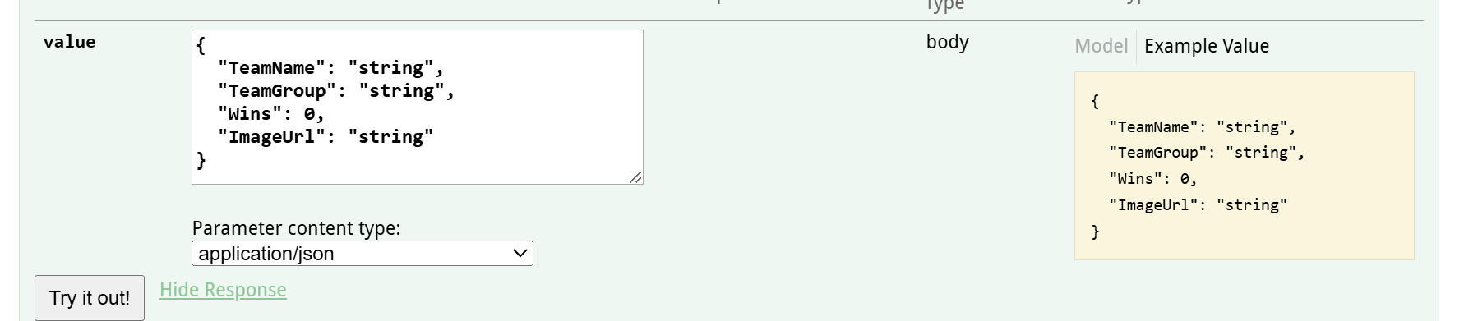
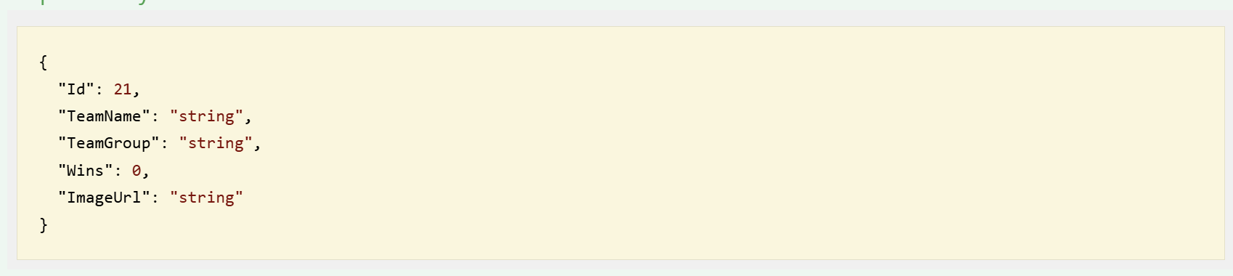

Feladatok
Az Ön által választott Javascript keretrendszer (Angular, VueJs vagy React) valamelyikével készítse el az alábbi feladatokat:
- Adja hozzá az alkalmazáshoz a forrás mappából elérhető UI keretrendszert (Bootstrap)! (1 pont)
- Egészítse ki a webalkalmazás nyitó komponensét a következő szempontok szerint:
  - Határozza meg, hogy a felhasználó elfogadta-e a regisztrációs feltételeket! (2 pont)
  - Ellenőrizze, hogy a felhasználó olyan csapat nevet adott meg, amely nem tartalmazhat számot! (1 pont)
  - Egészítse ki a legördülő listát egy gimis opcióval! (1 pont)
  - A regsztrációt küljde el a szerver, amenyiben elfogadta a feltételeket az /api/ SchoolTeams URL-re az API leírás alapján! (Amennyiben az első feladatot nem tudta megoldani, akkor is küldje el a regisztrációt!) (1 pont)
- Hozzon létre egy újabb komponenst a csapatok megjelenítéséhez! (1 pont)
  - Az oldalon szereplő csapatokat tartalmazó adatokat a kiszolgáló szerver /api/ SchoolTeams URL-jén szereplő REST API függvénnyel kérdezze le! (2 pont)
  - Az adatokat táblázatos formában jelenítse meg, a kiadott mintára hasonlítva, de azzal nem kell pontosan megjegyeznie, de átláthatónak kell lennie (pl. a képek mérete legyen megfelelő)! (4 pont)
A megjelenéshez használja fel a Bootstrap keretrendszert Ügyeljen az adatok helyes sorrendjére!
  - Állítsa be a komponensnek az eléréséhez a /csapatok útvonalat! (1 pont)
  - A kezdőoldalon a „Regisztrált csapatok!” gombhoz állítsa be, hogy arra kattintva navigáljon át a / csapatok útvonalra! (1 pont)
- Forráskódját a választott technológiának megfelelően adja le:
  - Tömörítse le az src mappát!
  - A forráskódját tömörítse be Vezetéknév_Keresztnév_frontend.zip néven!
